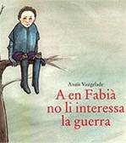
CELEBREM EL DIA ESCOLAR DE LA PAU
i LA NO VIOLÈNCIA

“A en Fabià no li interessa la guerra” a càrrec de KAIRÓS.

CONTE + MANUALITAT.

DIMECRES, 1 de Febrer de 2012
HORA: 17:00 h
LLOC: Biblioteca Municipal de Sineu

Per a tots aquells que els hi agradin els contes.
NO HI FALTEU…

